#### Norm

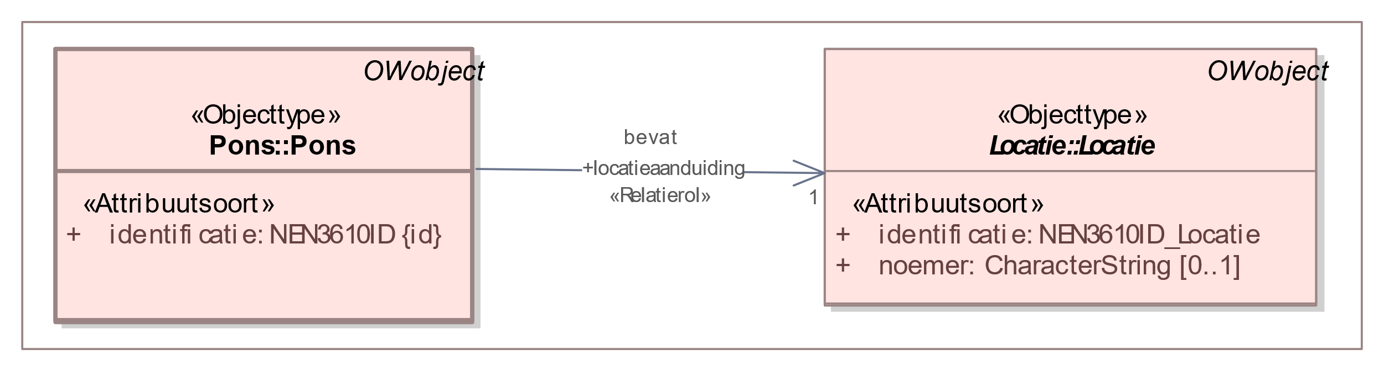

1. Uitsnede uit IMOW-diagram voor objecttype Pons

Het object Pons dient te worden aangeleverd bij de eerste keer dat het bevoegd gezag een besluit tot vaststelling of wijziging van het omgevingsplan heeft genomen waardoor één of meer ruimtelijke plannen of één of meer delen daarvan die in de overbruggingsfunctie aanwezig zijn, zijn vervallen: alle bestemmingen, aanduidingen en regels die in dat ruimtelijke plan of delen daarvan van toepassing waren, zijn vervallen. De overbruggingsfunctie hoeft daar waar die ruimtelijke plannen zijn vervallen, die plannen niet meer te tonen. Bij ieder volgend wijzigingsbesluit waardoor één of meer ruimtelijke plannen of één of meer delen daarvan vervallen, wordt het Pons-object gemuteerd.

Pons kent de volgende attributen:

* + *identificatie*: de unieke identificatie waaronder elk object van dit type bekend is. Identificatie conform datatype NEN3610-ID. Verplicht attribuut. Komt 1 keer voor. De identificatie moet de code (uit de STOP-waardelijst voor gemeente, waterschap, provincie of ministerie) bevatten van het bevoegd gezag dat het besluit neemt waarmee de Regeling wordt ingesteld of gewijzigd.
  + *locatieaanduiding*: de verwijzing van een Pons naar (de identificatie van) de bijbehorende Locatie; attribuut dat de specifieke Locatie aanduidt waar deze Pons van toepassing is. Verplicht attribuut. Komt 1 keer voor.

Pons kent geen waardelijsten en constraints.